**신입생을 위한 다국어로 진행되는**

통역 있음

**고등학교 생활 오리엔테이션**



**고등학교 합격을 축하합니다.**

**“학교 규칙”,”졸업 후의 진로”, “학비에 관하여”등, 일본의 고등학교 생활에서 중요한 사항을 안내해 드립니다. 졸업생의 이야기도 들을 수 있습니다.입학을 위해 고등학교에 제출해야 하는 서류 작성도 함께 할 수 있습니다.**

**보호자와 함께 참석해 주세요.**

**참가를 원하시는 분은 입학할 고등학교에 신청해 주세요.**

**2024년3월23일(토) 13:00~15:00**

**장소:오사카부립 이마미야 공과 고등학교**

**【오시는 길】**

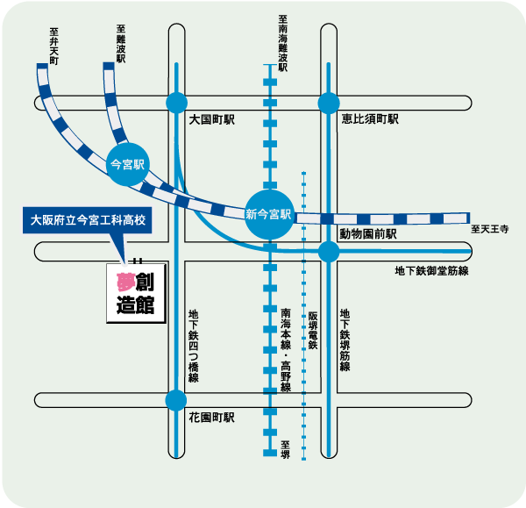

**신이마미야역에서 서쪽으로 400m**



★대중교통을 이용해 주세요. 차로 오지 마세요.

**Ⅰ부:13:00～14:30　학교 생활 및 비용에 관하여, 선배의 진로 체험담**



**Ⅱ부:14:45～15:30　입학을 위한 서류 작성 상담회(제II부 단독 참석 가능)**

**：、（にほんご）**

**：（）**

**せ：にほんご　　TEL　06－7663－4111**

**、　TEL　06－6944－3858**